Утверждаю Согласовано
Генеральный директор Председатель Совета дома
ООО «УК ЖКУ «Сатурн» _____________Козырев Л.Б..
___________ Козырева Е.Н.

План по текущему ремонту на 2016 год
ул. Рапова, д. 6
(на обслуживании в ООО «УК ЖКУ «Сатурн» с 01.01.14.)
№ | Наименование работ | План |  | Факт |  | Срок
 |  | Сумма  (т.руб.) | Объем | Сумма | Объем
1 | Замена запорной арматуры (краны д.15) на системе отопления |  | 40 шт.
 | Восстановление стояка отопления в 3 подъезде  радиаторов | 51,2 | 15 м.п.  3 шт.
2 | Очистка кровли от снега и наледи | 18,0
 | Итого: | 69.2

Начисление по статье « Текущий ремонт» на 2015 г. – 82,6 т.р.
Остаток средств 2015 года - 8,9 т.р.
Средства на 2016 г - 92.0 т.р.

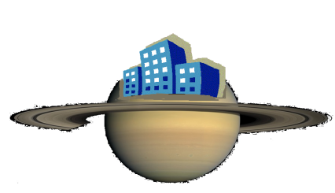Юр. адрес 152934, Ярославская обл.. г.Рыбинск. Ул. Ломоносова д.32 Факт.адрес: 152931, Ярославская обл., г. Рыбинск, ул. Плеханова 41 Тел./ факс ( 4855)28-10-88 , эл. адрес:gkusaturn@yandex.ru _________________________________________________________________________
Общество с ограниченной ответсвенностью

«УК ЖКУ «Сатурн»

«УК ЖКУ «Сатурн»

Собственникам дома № 6
ул. Рапова

ООО «УК ЖКУ «Сатурн» направляет вам перечень необходимых работ для текущего ремонта на 2016 год .
Просим направить в наш адрес ваши предложения и источник финансирования, оформленные протоколом общего собрания собственников.

Генеральный директор
ООО УК «ЖКУ «Сатурн» Козырева Е.Н.

